Добрый день, уважаемые слушатели!
В своем докладе я хотела бы осветить тему, связанную с последствиями заключения сделок с недобросовестными контрагентами или «техническими» компаниями.
Определение для технических компаний законодательством не предусмотрено, однако в письме ФНС России от 10.03.2021 № БВ-4-7/3060@ «О практике применения статьи 54.1 Налогового кодекса Российской Федерации» дана расшифровка понятию «техническая» компания. Итак, «технические» компании – предприятия, не осуществляющие деятельность в своем интересе и на свой риск, не обладающие необходимыми активами, не выполняющие реальных функций, и принимающие на себя статус участников операций с оформлением документов от их имени в противоправных целях.
В случаях, когда организации сознательно или бессознательно идут на сотрудничество с «техническими» компаниями, они должны быть готовы к тому, что их финансово-хозяйственная деятельность с большей долей вероятности попадет под пристальный контроль налоговой службы, поскольку налоговые органы в своей работе используют риск-ориентированный подход.
Связь с такими компаниями прямая или косвенная, через других поставщиков или покупателей имеет следующие последствия (обратите внимание на слайд, пожалуйста):
- Риск признания недействительности договора,
- Признание сделки притворной,
- Непоставка товара, невыполнение работ или неоказание услуг,
- Поставка товара ненадлежащего качества, некачественное выполнение работ или оказание услуг,
- Риск потери репутации у других клиентов и поставщиков;
- Потери времени и отвлечения трудовых ресурсов от деятельности организации.
Слайд 1
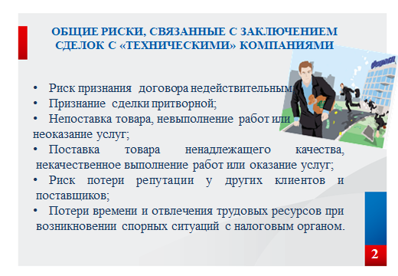
Но давайте остановимся подробнее на последнем пункте. Поступившие от налогоплательщиков декларации подвергаются камеральной проверке это право=обязанность, прямо предусмотрено статьей 88 Налогового кодекса. В случае если у налогового органа по результатам анализа финансово-хозяйственной деятельности контрагента возникает понимание того, что данное лицо не способно исполнять договорные обязательства самостоятельно и, в силу обстоятельств, не могло передать исполнение этой сделки иному «реальному» исполнителю – начинается реализация мероприятий контроля в рамках действующего законодательства, направленных на установление и доказывание нарушения плательщиком требований ст. 54.1 Налогового кодекса, в частности истребование документов по сделке как у проверяемого лица, так и у его контрагента, а также лиц, обладающих какой-либо иной информацией, позволяющей сделать выводы относительно рассматриваемой сделки, допросы, сопоставление данных книг покупок и продаж деклараций по налогу на добавленную стоимость со сведениями, отраженными в выписках по операциям на счетах плательщиков в банке и тд.
Если в ходе проверки подтвердится, что компания является фиктивной, а сама сделка отражена в учете исключительно с целью получения незаконного обогащения, которое может быть выражено как в наращивании материальных благ руководящим составом и/или его ближайшего окружения, так и в получении конкурентных преимуществ на рынке, то в таком случае для проверяемого налогоплательщика наступает риск возмещения убытков бюджету. После признания контрагента «технической» компанией, все расходы, вычеты и льготы, которые были заявлены в налоговых декларациях, становятся необоснованными. Налоговые органы по итогам проверки определят реальные обязательства проверяемого лица перед бюджетом, т.е. сформируют сумму, подлежащую доплате в бюджет, вследствие чего последует привлечение к налоговой ответственности с начислением штрафных санкций, предусмотренных статьей 122 Налогового кодекса.
Хотелось бы обратить внимание, что в случае, когда налоговый орган докажет умышленный характер действий проверяемого лица, направленных на неуплату налогов, штраф возрастет с 20 до 40 % от неуплаченной суммы налога в соответствии с п. 3 ст. 122 Налогового кодекса. Но и не стоит забывать о суммах пени, расчет которых будет произведен за каждый день просрочки по уплате сумм налога.
Слайд 2
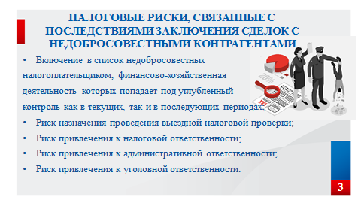
Налогоплательщик еще на стадии проведения проверки может избежать последствий применения штрафных санкций путем добровольного уточнения налоговых обязательств.
С этой целью налоговая служба активно взаимодействует с налогоплательщиками в рамках рабочих совещаний в формате «круглого стола», направленных на самостоятельное уточнение плательщиками налоговых обязательств.
Следует отметить, что налогоплательщикам целесообразно посещать заседания комиссии, поскольку в данном случае у налогоплательщика имеется возможность предоставить пояснения относительно спорной сделке, а также услышать доводы налогового органа, основанные на результатах проведенных контрольных мероприятий, обозначат перспективы, что в дальнейшем позволит налогоплательщику более объективно оценить ситуацию и с наименьшими потерями для бизнеса урегулировать разногласия с налоговым органом.
Слайд 3
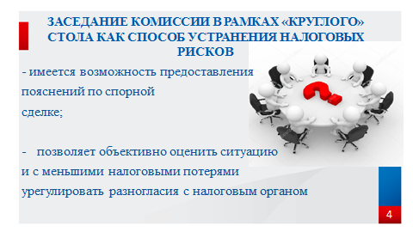
В-третьих, возникает риск уголовного преследования.
В настоящее время уголовная ответственность за налоговые преступления предусмотрена следующими статьями УК РФ: статья 198 «Уклонение от уплаты налогов и (или) сборов с физического лица»; статья 199 «Уклонение от уплаты налогов и (или) сборов с организации»; статья 199.1 «Неисполнение обязанностей налогового агента»; статья 199.2 «Сокрытие денежных средств либо имущества организации или индивидуального предпринимателя, за счет которых должно производиться взыскание налогов и (или) сборов».
Привлечены к уголовной ответственности могут быть руководитель организации-налогоплательщика, главный бухгалтер (бухгалтер при отсутствии в штате должности главного бухгалтера), в обязанности которых входит подписание отчетной документации, представляемой в налоговые органы, обеспечение полной и своевременной уплаты налогов и сборов, а равно иные лица, если они были специально уполномочены органом управления организации на совершение таких действий. К числу субъектов могут относиться также лица, фактически выполнявшие обязанности руководителя или главного бухгалтера (бухгалтера). Иные служащие организации-налогоплательщика (организации - плательщика сборов), оформляющие, например, первичные документы бухгалтерского учета, могут быть при наличии к тому оснований привлечены к уголовной ответственности как пособники данного преступления (часть пятая статьи 33 УК РФ), умышленно содействовавшие его совершению. Если противоправные действия совершены в составе организованной группы, они могут быть квалифицированы также как организация преступного сообщества (ст. 210 УК РФ).
Слайд 4
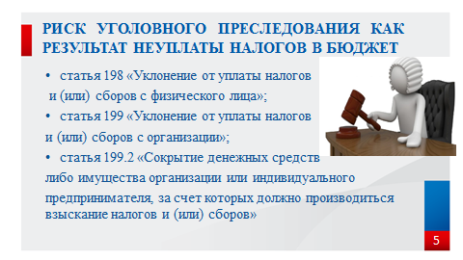

Следует отметить, что налоговые органы Ханты-Мансийского автономного округа – Югры информируют правоохранительные органы об имеющихся в действиях налогоплательщиков признаков состава нарушений, о которых я ранее сказала, кроме того, органы прокуратуры наделены правом направления в соответствии со ст. 25.1 Федерального закона № 2202-1 от 17.01.1992 «О прокуратуре Российской Федерации» предостережение о недопустимости нарушения закона, таким образом, налогоплательщику будет уделено внимание уже со стороны 3 контролирующих органов.
Учитывая все вышесказанное, рекомендуем вам, уважаемые налогоплательщики, перед заключением договора обратиться к общедоступной информации и обеспечить, в свою очередь, проверку кандидатов.
Так какими же ресурсами стоит воспользоваться, обратите внимание на слайды.
Слайд 5
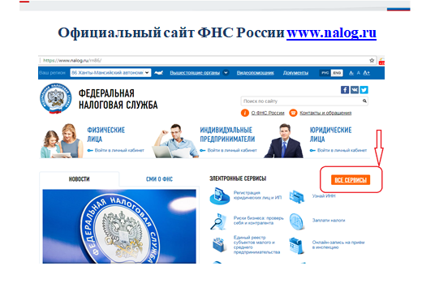
В первую очередь это информация, размещенная на официальном сайте ФНС России:
- Сведения о государственной регистрации юридических лиц, индивидуальных предпринимателей, крестьянских (фермерских) хозяйств;
- Сведения о юридических лицах и индивидуальных предпринимателях, в отношении которых представлены документы для государственной регистрации
- Сообщения юридических лиц, опубликованные в журнале «Вестник государственной регистрации»
- Сведения о юридических лицах, имеющих задолженность по уплате налогов и/или не представляющих налоговую отчетность более года и тд.
Слайд 6
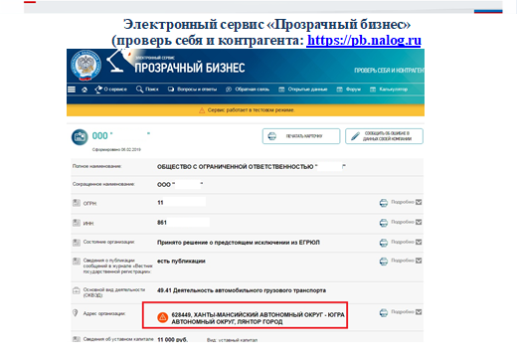
Отдельно обращаю ваше внимание на электронный сервис «Прозрачный бизнес» (проверь себя и контрагента). В данном ресурсе информация агрегирована и нет необходимости делать множественные запросы, чтобы получить представление о контрагенте.
Наряду с вышеприведенными ресурсами государственных органов, а также общедоступных источников информации, существуют и коммерческие проекты, позволяющие получить консолидированный массив информации о том или ином лице, начиная от даты регистрации, заканчивая вакансиями и перечнем аффилированных лиц. Например такие услуги предоставляет АО «Интерфакс», Медиагрупп Актион-МЦФЭР, СКБ Контур и тд.

На этом у меня все, благодарю за внимание!

